lp. |  | Nr inwentarzowy | Autor | Rok wydania
 |  |  | Tytuł | Wydawca
1 | 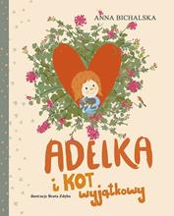 | 64419 | Bichalska, Anna | 2022.
 |  |  | Adelka i kot wyjątkowy / | bis,
2 | 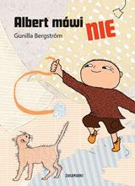 | 64420 | Bergström, Gunilla | 2022.
 |  |  | Albert mówi nie / | Wydawnictwo Zakamarki,
3 | 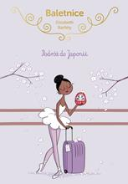 | 64421 | Barféty, Elisabeth | 2022.
 |  |  | Podróż do Japonii / | Znak emotikon,
4 | 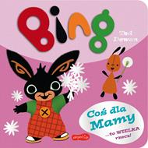 | 64422 | Dewan, Ted | 2022.
 |  |  | Coś dla mamy... to wielka rzecz! / | Harperkids,
5 | 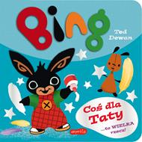 | 64423 | Dewan, Ted | 2022.
 |  |  | Coś dla taty... to wielka rzecz! / | Harperkids,
6 | 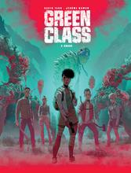 | 64425 | Hamon, Jerome | © 2021.
 |  |  | Chaos / | Story House Egmont sp. z o.o.,
7 | 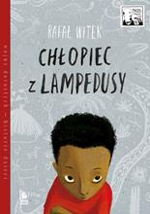 | 64426 | Witek, Rafał | 2022.
 |  |  | Chłopiec z Lampedusy / | Wydawnictwo Literatura,
8 | 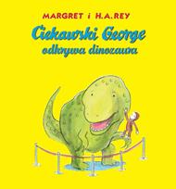 | 64428 | Rey, Margret | 2022.
 |  |  | Ciekawski George odkrywa dinozaura / | Modo,
9 | 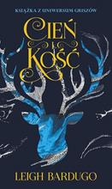 | 64429 | Bardugo, Leigh | 2019.
 |  |  | Cień i kość / | Wydawnictwo Mag,
10 | 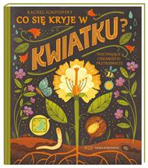 | 64431 | Ignotofsky, Rachel | 2022.
 |  |  | Co się kryje w kwiatku? : fascynujące ciekawostki przyrodnicze / | Wydawnictwo Nasza Księgarnia,
11 | 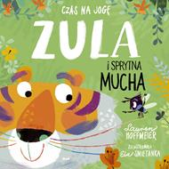 | 64433 | Hoffmeier, Lauren. | 2022.
 |  |  | Zula i sprytna mucha / | Wydawnictwo Debit,
12 | 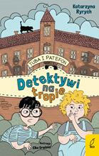 | 64436 | Ryrych, Katarzyna | 2021.
 |  |  | Detektywi na tropie / | Wilga,
13 | 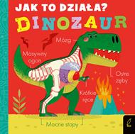 | 64437 | Hepworth, Amelia | 2022.
 |  |  | Dinozaur / | Wilga,
14 | 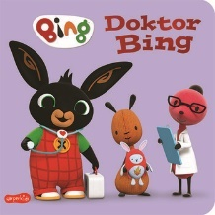 | 64438 | Doktor Bing / | 2022.
 |  |  |  | Harperkids,
15 | 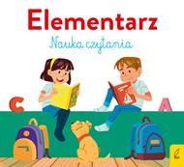 | 64443 | Bogucka, Elżbieta | 2021.
 |  |  | Elementarz : | Wilga,
16 | 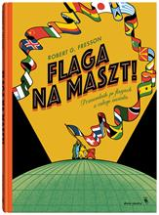 | 64444 | Fresson, Robert | 2020.
 |  |  | Flaga na maszt! : | Wydawnictwo Dwie Siostry,
17 |  | 64446 | Historia Polski dla dzieci. | [2019].
 |  |  |  | P.H.W. Fenix,
18 | 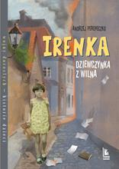 | 64447 | Perepeczko, Andrzej | 2022.
 |  |  | Irenka : | Wydawnictwo Literatura,
19 | 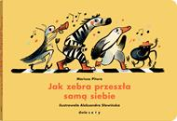 | 64448 | Pitura, Mariusz | copyright 2022.
 |  |  | Jak zebra przeszła samą siebie / | Wydawnictwo Dwie Siostry,
20 | 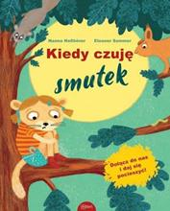 | 64453 | Neßhöver, Nanna | copyright 2022.
 |  |  | Kiedy czuję smutek / | Esteri - Edra Urban & Partner,
21 | 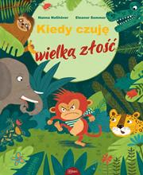 | 64454 | Neßhöver, Nanna | copyright 2022.
 |  |  | Kiedy czuję wielką złość / | Esteri - Edra Urban & Partner,
22 | 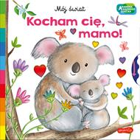 | 64457 | Kocham cię, mamo! // | copyright 2022.
 |  |  |  | HarperKids - HarperCollins Polska,
23 | 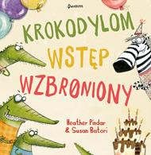 | 64458 | Pindar, Heather | cop. 2022.
 |  |  | Krokodylom wstęp wzbroniony/ | Dwukropek - Wydawnictwo Juka-91
24 | 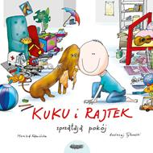 | 64462 | Kamińska, Monika | copyright 2022.
 |  |  | Kuku i Rajtek sprzątają pokój / | Mamania - Grupa Wydawnicza Relacja,
25 | 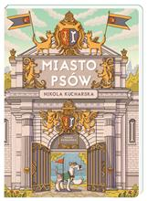 | 64465 | Kucharska, Nikola | copyright 2022.
 |  |  | Miasto psów / | Nasza Księgarnia,
26 | 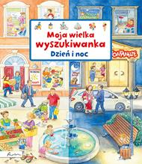 | 64468 | Gernhäuser, Susanne | © 2020.
 |  |  | Dzień i noc / | Papilon,
27 | 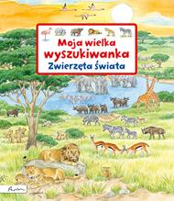 | 64469 | Gernhäuser, Susanne | © 2020.
 |  |  | Zwięrzęta świata / | Papilon,
28 | 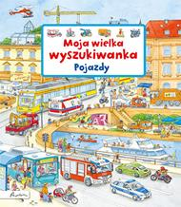 | 64470 | Gernhäuser, Susanne | copyright 2021.
 |  |  | Pojazdy / | Papilon - Publicat,
29 | 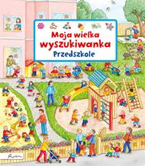 | 64471 | Gernhäuser, Susanne | copyright 2021.
 |  |  | Przedszkole / | Papilon - Publicat,
30 | 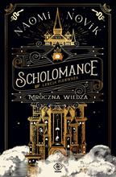 | 64474 | Novik, Naomi | 2021.
 |  |  | Mroczna wiedza / | Dom Wydawniczy Rebis,
31 | 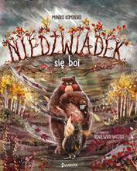 | 64475 | Kamińska, Monika | copyright 2022.
 |  |  | Niedźwiadek się boi/ | :Dwukropek,
32 | 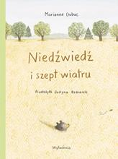 | 64476 | Dubuc, Marianne | 2022.
 |  |  | Niedźwiedź i szept wiatru / | Wytwórnia,
33 | 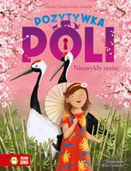 | 64477 | Cholewińska-Szkolik, Aniela | copyright 2022.
 |  |  | Niezwykły taniec / | Zielona Sowa,
34 | 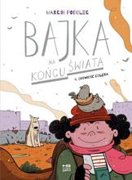 | 64479 | Podolec, Marcin | 2019.
 |  |  | Opowieść gołębia / | Kultura Gniewu,
35 | 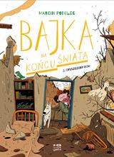 | 64480 | Podolec, Marcin | copyright 2021.
 |  |  | Opuszczony dom / | Kultura Gniewu,
36 | 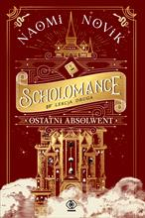 | 64481 | Novik, Naomi | 2022.
 |  |  | Ostatni absolwent / | Dom Wydawniczy Rebis,
37 | 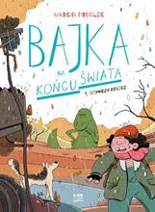 | 64482 | Podolec, Marcin | 2018.
 |  |  | Ożywczy deszcz / | Kultura Gniewu,
38 | 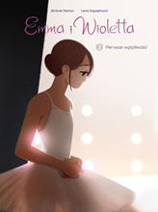 | 64487 | Hamon, Jerome | copyright 2022.
 |  |  | Pierwsze wątpliwości / | Story House Egmont,
39 | 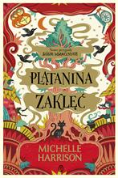 | 64489 | Harrison, Michelle | 2022.
 |  |  | Plątanina zaklęć / | Wydawnictwo Literackie,
40 | 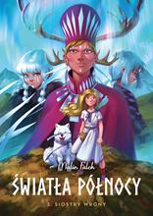 | 64498 | Falch, Malin | © 2022.
 |  |  | Siostry wrony / | Wydawnictwo Egmont Polska Sp. z o.o.,
41 | 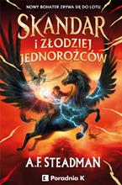 | 64499 | Steadman, A. F. | copyright 2022.
 |  |  | Skandar i złodziej jednorożców / | Poradnia K,
42 | 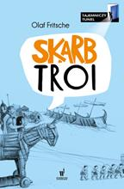 | 64500 | Fritsche, Olaf | copyright 2021.
 |  |  | Skarb Troi / | Wydawnictwo Dolnośląskie - Oddział Publicat,
43 | 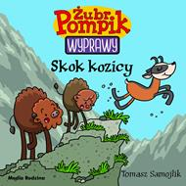 | 64501 | Samojlik, Tomasz | copyright 2022.
 |  |  | Skok kozicy / | Media Rodzina,
44 | 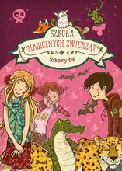 | 64506 | Auer, Margit | copyright 2022.
 |  |  | Szkolny bal / | Debit,
45 | 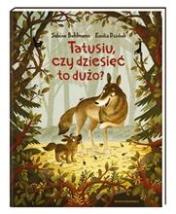 | 64510 | Bohlmann, Sabine | 2022.
 |  |  | Tatusiu, czy dziesięć to dużo? / | Wydawnictwo Nasza Księgarnia,
46 | 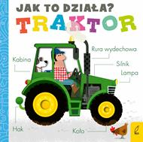 | 64511 | Hepworth, Amelia | 2022.
 |  |  | Traktor / | Wilga,
47 | 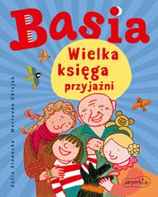 | 64518 | Stanecka, Zofia | 2022.
 |  |  | Wielka księga przyjaźni / | Harperkids - HarperCollins Polska,
48 | 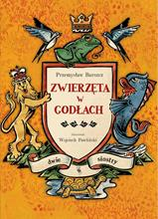 | 64527 | Barszcz, Przemysław | 2021.
 |  |  | Zwierzęta w godłach / | Wydawnictwo Dwie Siostry,
49 | 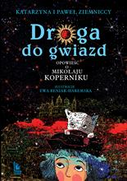 | 64543 | Droga do gwiazd : | 2021.
 |  |  |  | Literatura,
50 | 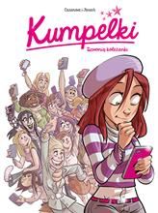 | 64546 | Cazenove, Christophe | © 2022.
 |  |  | Dzwonią koleżanki / | Story House Egmont sp. z o.o.,
51 | 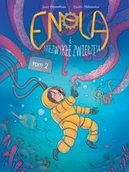 | 64548 | Chamblain, Joris | © 2022.
 |  |  | Enola i niezwykłe zwierzęta. | Story House Egmont sp. z o.o.,
52 | 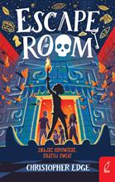 | 64549 | Edge, Christopher | 2022.
 |  |  | Escape room / | Wilga,
53 | 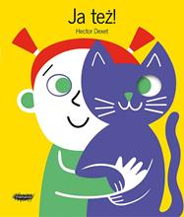 | 64553 | Dexet, Hector | 2022.
 |  |  | Ja też! / | Mamania,
54 | 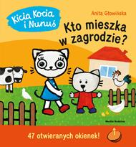 | 64562 | Głowińska, Anita | copyright 2022.
 |  |  | Kto mieszka w zagrodzie? / | Media Rodzina,
55 | 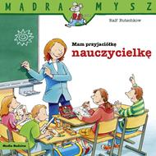 | 64566 | Butschkow, Ralf | copyright 2022.
 |  |  | Mam przyjaciółkę nauczycielkę / | Media Rodzina,
56 | 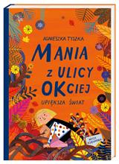 | 64567 | Tyszka, Agnieszka | 2022.
 |  |  | Mania z ulicy Okciej upiększa świat / | Nasza Księgarnia,
57 | 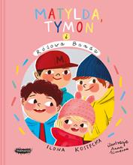 | 64568 | Kostecka, Ilona | copyright 2022.
 |  |  | Matylda, Tymon i Różowa Banda / | Wydawnictwo Mamania - Grupa Wydawnicza Relacja,
58 | 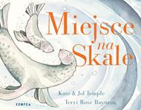 | 64569 | Temple, Kate | 2022.
 |  |  | Miejsce na skale : | Wydawnictwo Kropka, imprint Wydawnictwa Marginesy,
59 | 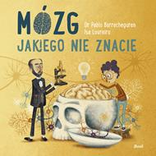 | 64573 | Barrecheguren, Pablo | copyright 2022.
 |  |  | Mózg jakiego nie znacie / | Wydawnictwo Debit,
60 | 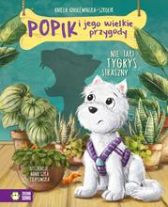 | 64575 | Cholewińska-Szkolik, Aniela | copyright 2022.
 |  |  | Nie taki tygrys straszny / | Wydawnictwo Zielona Sowa,
61 | 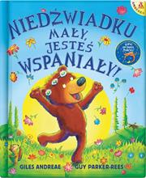 | 64576 | Andreae, Giles | 2022.
 |  |  | Niedźwiadku mały, jesteś wspaniały! / | Amber,
62 | 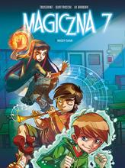 | 64577 | Toussaint, Kid | © 2022.
 |  |  | Nigdy sami / | Story House Egmont Sp. z o.o.,
63 | 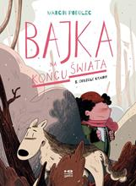 | 64584 | Podolec, Marcin | 2020.
 |  |  | Odległe krainy / | Kultura Gniewu,
64 | 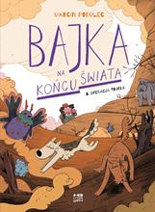 | 64587 | Podolec, Marcin | 2021.
 |  |  | Operacja trufla / | Kultura Gniewu,
65 | 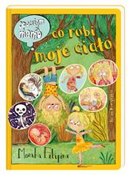 | 64589 | Monika Filipina | 2022.
 |  |  | Opowiem ci mamo, co robi moje ciało / | Nasza Księgarnia,
66 | 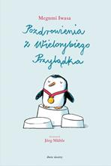 | 64595 | Iwasa, Megumi | 2022.
 |  |  | Pozdrowienia z Wielorybiego Przylądka / | Wydawnictwo Dwie Siostry,
67 | 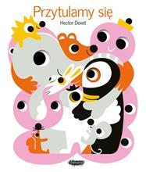 | 64599 | Dexet, Hector | copyright 2021.
 |  |  | Przytulamy się / | Mamania,
68 | 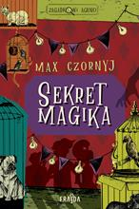 | 64600 | Czornyj, Maksymilian | 2022.
 |  |  | Sekret magika / | Frajda - Filia,
69 | 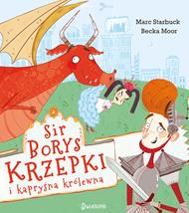 | 64601 | Starbuck, Marc | copyright 2022.
 |  |  | Sir Borys Krzepki i kapryśna królewna / | :Dwukropek - Wydawnictwo Juka-91,
70 | 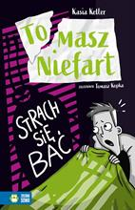 | 64603 | Keller, Kasia | copyright 2022.
 |  |  | Strach się bać / | Zielona Sowa,
71 | 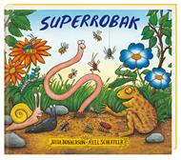 | 64604 | Donaldson, Julia | 2022.
 |  |  | Superrobak / | Nasza Księgarnia,
72 | 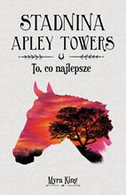 | 64607 | King, Myra | copyright 2022.
 |  |  | To, co najlepsze / | Wydawnictwo Tandem,
73 | 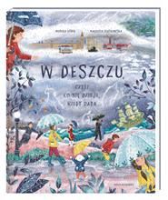 | 64610 | Utnik-Strugała, Monika | 2022.
 |  |  | W deszczu czyli Co się dzieje, kiedy pada / | Nasza Księgarnia,
74 | 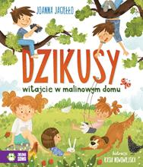 | 64615 | Jagiełło, Joanna | copyright 2021.
 |  |  | Witajcie w Malinowym Domu / | Zielona Sowa,
75 | 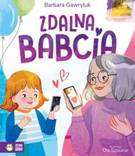 | 64620 | Gawryluk, Barbara | 2022.
 |  |  | Zdalna babcia / | Zielona Sowa,
76 | 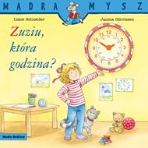 | 64625 | Schneider, Liane | copyright 2022.
 |  |  | Zuziu, która godzina? / | Media Rodzina,

